**郑州大学封控校内 “三保人员”防寒衣**

**紧急采购合同（主校区和北校区）**

采购方（甲方）：郑州大学

供货方（乙方）：河南云翼智能科技有限公司

为了维护甲乙双方合法权益，根据法律规定以及相关文件，本着平等互利、诚信合作的合作原则，经甲、乙双方共同友好协商，就郑州大学主校区和北校区封控校内“三保人员”防寒大衣紧急采购事宜签订本合同，并共同遵守。

1. 供货清单及金额

|  |  |  |  |  |  |  |
| --- | --- | --- | --- | --- | --- | --- |
| 序号 | 品名 | 品牌 | 面料成份 | 数量 | 单价（元） | 总价（元） |
| 1 | 防寒  大衣 | 吉晟 | 外皮： 面料速干加厚面料聚酯纤维63% 吸水棉混纺37%。  内里内胆：羊绒棉 做工精细平顺有型。 | 2200 | 265 | 583000 |
| 合计 | 大写:伍拾捌万叁仟元整 小写：583000元 | | | | | |

注：服装面料款式质量按样品标准执行，属质量问题或穿着不合体等问题由乙方负责整修或调换。

二、款式及订购明细：

|  |  |  |
| --- | --- | --- |
| 款式图片 | 尺码型号 | 数量（件） |
| 4e070731c9742f20f9e4bb132c63960 | **170** | **120** |
| **175** | **800** |
| **180** | **1070** |
| **185** | **180** |
| **190** | **30** |
| **合计** | **2200** |

三、交货时间及地点

交货地点：郑州大学主校区。

交货时间： 2022年 11月 3日。

四、验收方式

货物款式、面料与样品保持一致，甲方按合同所列质量标准、规格型号、技术参数以及数量等在现场验收，并填写验收单。验收时，甲方有权提出采用技术和破坏相结合的方法进行验收。验收通过后，才能支付合同款项。

五、付款结算

合同总金额是大写：伍拾捌万叁仟元整，小写：583000元。货物验收合格后，经审计后，甲方向乙方支付全部货款。

六、违约责任

因为疫情防控，乙方必须按照合同约定的货物品牌、规格、质量及数量等按时供货。乙方所交的货物产地、品牌、型号、规格、质量以及技术标准、数量等不符合合同要求，甲方有权拒收，由此产生的一切费用由乙方负责；因货物更换而造成逾期交货，则按逾期交货处理，乙方应向甲方每天支付合同标总额日千分之五的违约金。甲方无正当理由拒收设备，应向供方偿付拒收设备款额百分之五的违约金。

甲方逾期付款，应向乙方支付本合同标的总额的日万分之四的违约金。

七、其它

1、双方在执行合同时产生纠纷，协商解决，协商不成可向甲方所在地人民法院提起诉讼。

3、本合同一式六份，甲方执四份，乙方执两份。

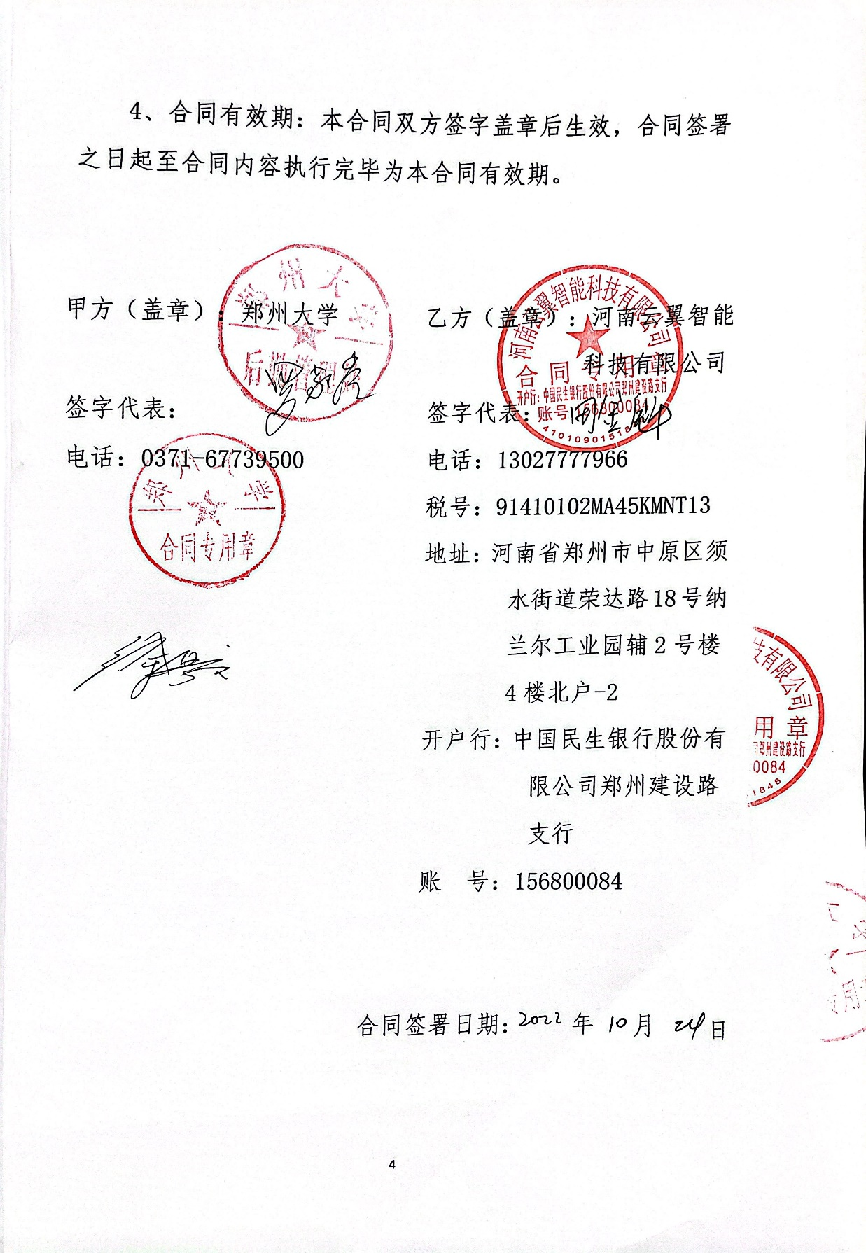

4、合同有效期：本合同双方签字盖章后生效，合同签署之日起至合同内容执行完毕为本合同有效期。

甲方（盖章）：郑州大学 乙方（盖章）：河南云翼智能科技有限公司

签字代表： 签字代表：

电话：0371-67739500 电话：13027777966

税号：91410102MA45KMNT13

地址：河南省郑州市中原区须水街道荣达路18号纳兰尔工业园辅2号楼4楼北户-2

开户行：中国民生银行股份有限公司郑州建设路支行

账 号：156800084

合同签署日期：2022 年10月24日